《敦煌密藏》备课指引

为保证本课程现场的秩序井然，培训师之间默契协作，特编写本备课指引。

教练配备

本课程至少需要两名培训师，分别承担不同角色：主培训师——课程操盘手、老者，副培训师——银行。

学员数量

本课程以小组为单位展开，小组数量的多少直接影响课程的整体进度、现场秩序与最终效果。

标准设置为 每组5人，共6个小组。

现场布置

本课程的现场座椅摆放方式为U型开放式。

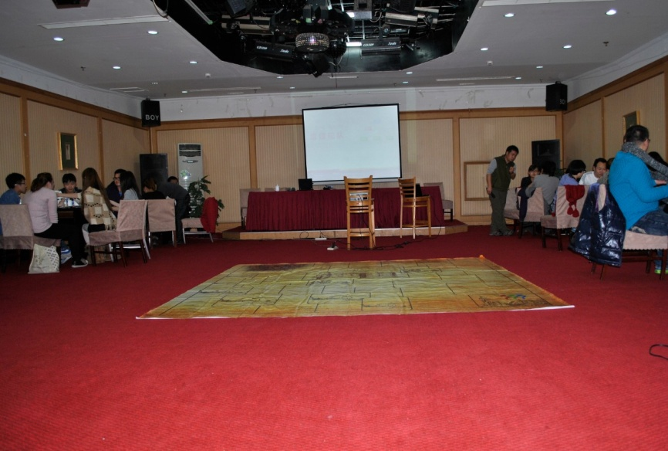

场地中央为空白区域，要足够开阔，用于摆放课程沙盘（公共地图）以及其他课程细节实施。

各驼队（以平整的方形桌摆放，）分列在沙盘两侧，驼队之间的间距以学员能够自由频繁出入为宜、没有拥堵感为宜。

银行与教学投影、纸/板分别位于另外两侧。

教学设施

环境要求

没有特别要求

主培训师用：

投影仪 话筒 写字笔和 白板纸/支架

学员小组用

平整桌子或桌子组合（方形）、写字笔

实施流程

培训前

培训前一天 主培训师现场确认备课细节

培训现场

融冰——课程导入——掘金之旅——交流分享——内训提升（课程下半部分）